HALFEN HSC-A Anschlussstab, Bewehrung

Leviat

Eigenschaften

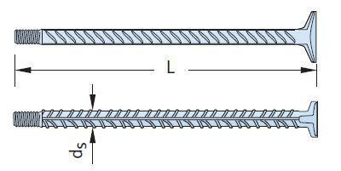

Werkstoff

Stahl

Länge (mm)

195,00 - 408,00

Durchmesser (mm)

12,00 - 20,00